1. Każde zadanie robimy na osobnym branchu

2. Branche nazywamy zgodnie z nazwą zadania

3. Każdy commit jest opatrzony numerem zadania/issue z githuba, dzięki czemu będą one widoczne w szczegółach zadania/issue na githubie

4. Gdy uważamy, że zadanie jest wykonane nie mergujemy sami ( i tak jest to zablokowane) tylko zgłaszamy się do rewiev

Ad1.

**BARDZO WAŻNE!**

Branche tworzymy od brancha develop (tzn. **PRZEŁĄCZAMY SIĘ NA BRANCHA DEVELOP** i klikamy w BRANCH).

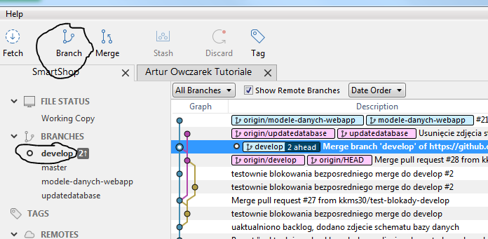

W przypadku utworzenia brancha nie będąc na developie tworzymy brancha od tego brancha na którym aktualnie jesteśmy – może wyjść z tego niezły burdel, więc trzeba się pilnować ☺

Ad2.

Trzymajmy się takiej konwencji: np. mamy zadanie **Modele danych WebApp** to branchanazywamy **modele-danych-webapp**

Ad3.

Np. mamy zadanie



to na początku commita piszemy numer tego zadania, np.:

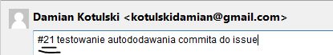

skutkuje to pojawieniem się odpowiedniej informacji na githubie w szczegółach zadania:

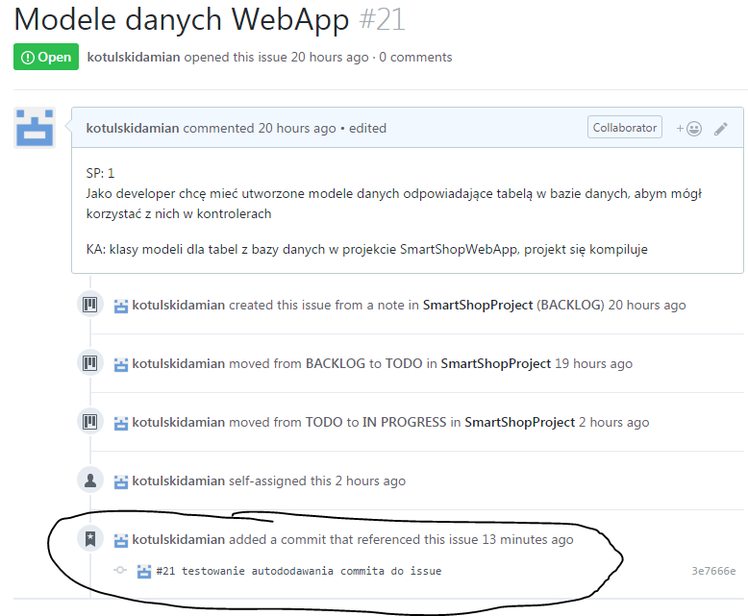

Ad. 4

Podczas pracy nad zadaniem oczywiście commit/push co jakiś czas.

Gdy skończyliśmy zadanie musimy być na branchu na którym pracujemy nad tym zadaniem, klikamy na niego PPM i wybieramy **Create pull request:**

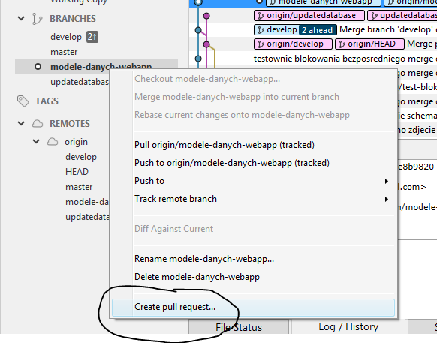

Odpala nam się strona gita na której otwieramy pull request, możemy to opatrzyć jakimś komentarzem, klikamy create pull request:

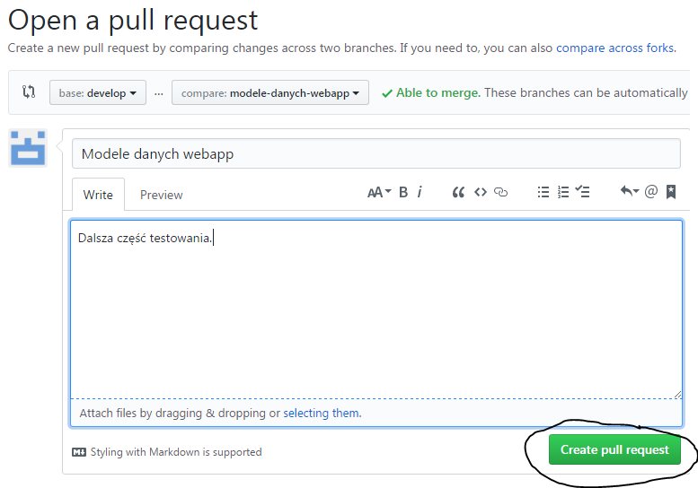

Od tej pory w zakładce pull request na githubie będzie widoczny nasz request:

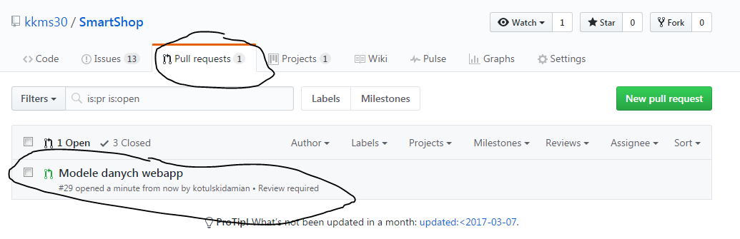

Osoba która będzie go sprawdzała, wchodzi w niego i wybiera **Add your rewiew:**

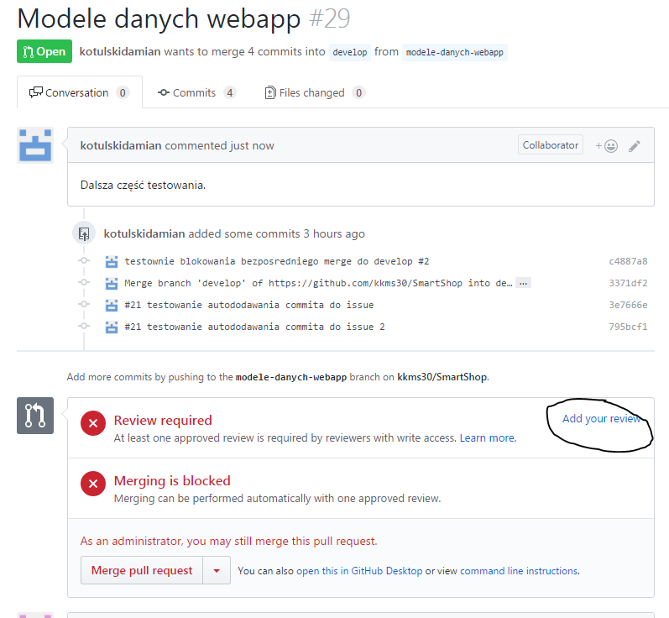

Mamy opcję tylko skomentowania, skomentowania i zaakceptowania, skomentowania i poproszenia o zmiany (jeżeli uznamy, że coś jest nie tak):

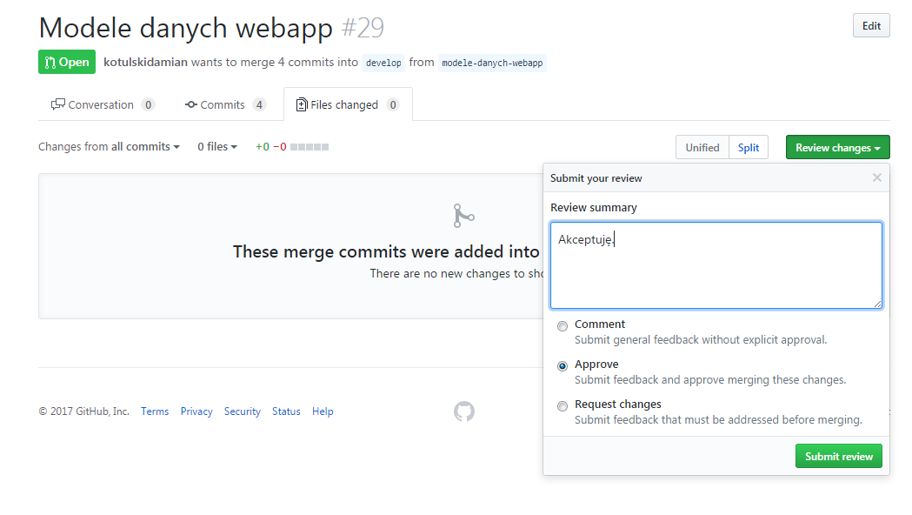

Jeżeli wybierzemy opcję Approve to w następnej kolejności pokaże nam się możliwość ostatecznego zaakceptowania pull request – skutkuje ona zmergowaniem zmian które sprawdzamy do developa.

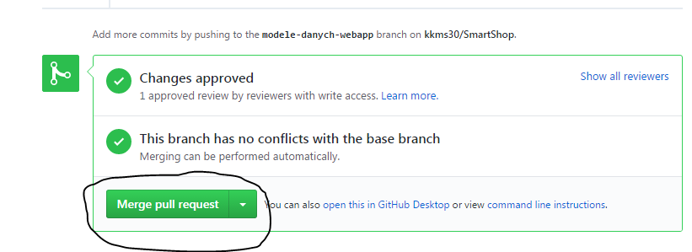

Jeżeli wszystko poszło ok:

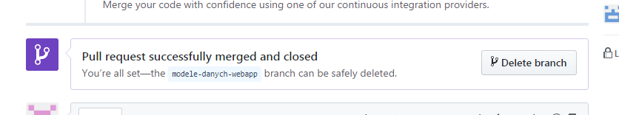

ABY SPRAWDZIĆ KOD/ZMIANY WPROWADZONE NA BRANCHU NA KTÓRYM WYKONYWANE JEST PULL REQUEST:

- należy przełączyć się na tego brancha, w Source Tree (jeżeli nie widzimy tego brancha) PPM na origin i albo fetch, albo pull

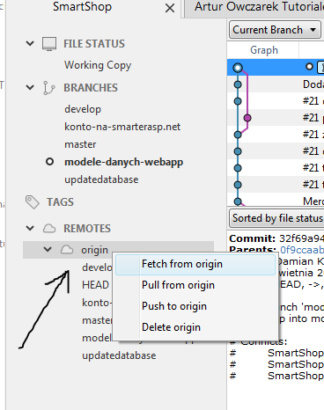

szukany branch powinien się pojawić, wchodzimy na niego, sprawdzamy i dajemy review na githubie